Cari clienti,
è da molto tempo che non mi faccio sentire. Per farmi perdonare, quest’anno vi offro l’opportunità di usufruire di una promozione natalizia senza precedenti. La sua validità sarà fino al 30 novembre 2024. Spese di spedizione gratuite a partire da CHF 50.00.
Potrete ricevere l'offerta natalizia solo inviandomi questa tabella compilata: per e-mail, oppure con foto su whatsapp o per posta normale.

Nome, cognome e indirizzo

…………………………………………………………………………………………………………………………………………………………..

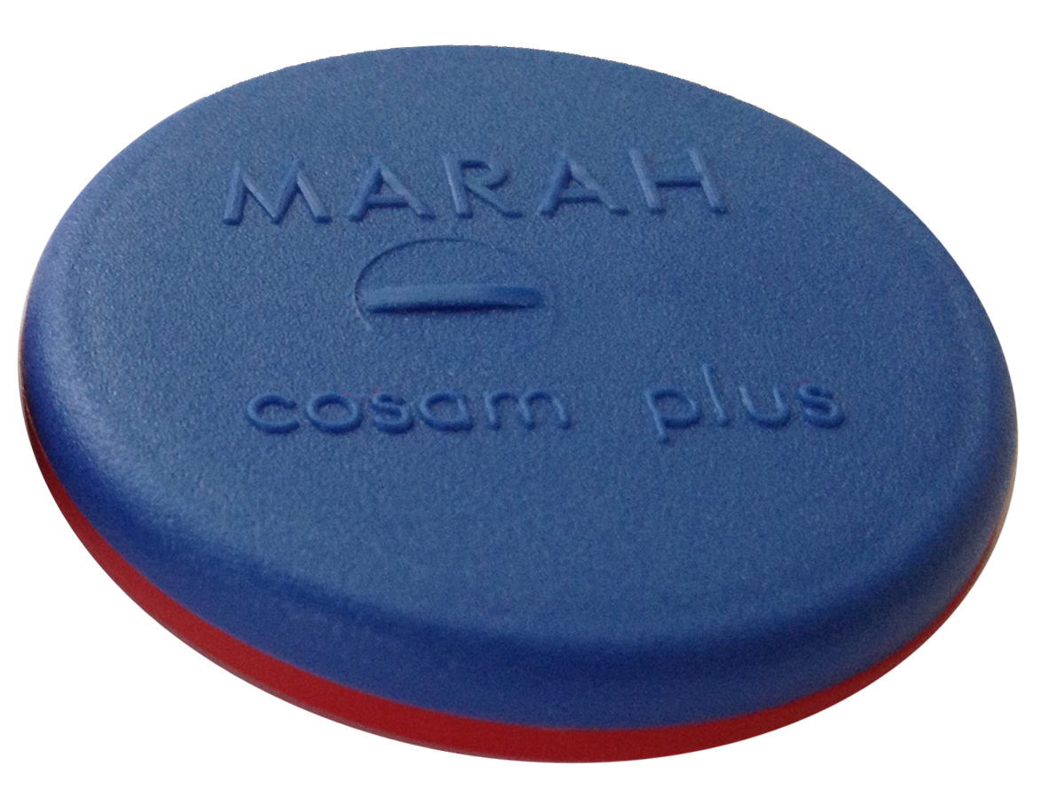  cosam Plus | Prezzo normale  1 pezzo  CHF 38.00 | Azione di Natale Cliente Marah  1 pezzo  CHF 20.00 | Quanti pezzi desiderate ricevere ?  ----------
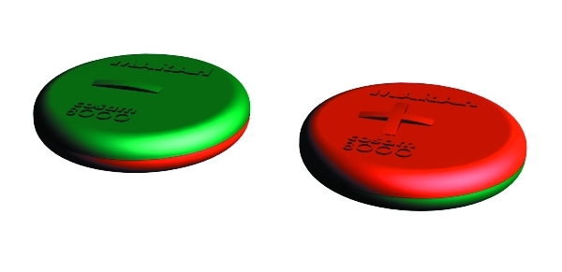  Cosam 8000 | Prezzo normale  1 pezzo  CHF 33.00 | Azione di Natale Cliente Marah  1 pezzo  CHF 18.00 | Quanti pezzi desiderate ricevere ?  ------------
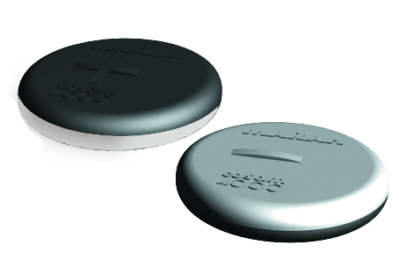  Cosam 4000 | Prezzo normale  1 pezzo  CHF 27.00 | Azione di Natale Cliente Marah  1 pezzo  CHF 14.00 | Quanti pezzi desiderate ricevere ?  ------------
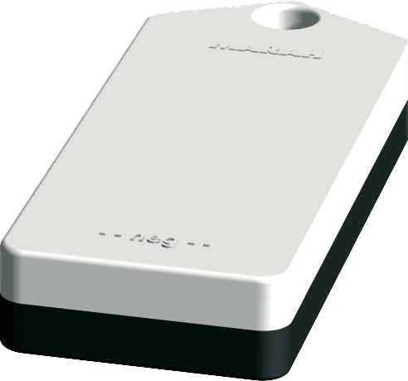  D-025 | Prezzo normale  1 pezzo  CHF 23.00 | Azione di Natale Cliente Marah  1 pezzo  CHF 12.00 | Quanti pezzi desiderate ricevere ?  -----------
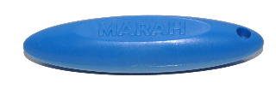  D-05 | Prezzo normale  1 pezzo  CHF 19.00 | Azione di Natale Cliente Marah  1 pezzo  CHF 10.00 | Quanti pezzi desiderate ricevere ?  -------------
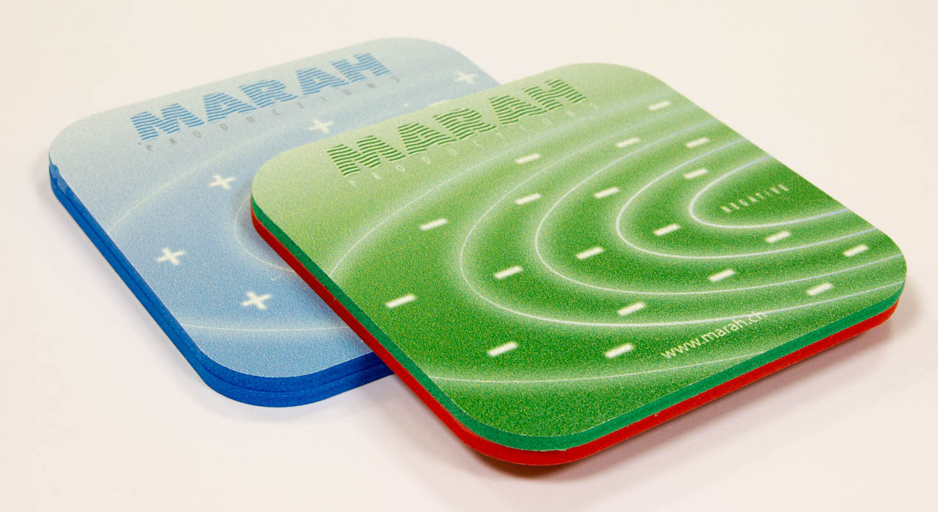  Sottobottiglia | Prezzo normale  1 pezzo  CHF 27.00 | Azione di Natale Cliente Marah  1 pezzo  CHF 20.00 | Quanti pezzi desiderate ricevere ?  ----------

Regalare benessere è sempre gesto gradito.
Nella speranza di avervi aiutato a scegliere un regalo originale e utile vi auguro di trascorrere le Feste di Natale in felicità e in scoppiettante energia.

Con affetto

Rita Stark Poncini
Marah Productions
+41 (0)79 416 56 37
Magliaso, 15.11.2024

